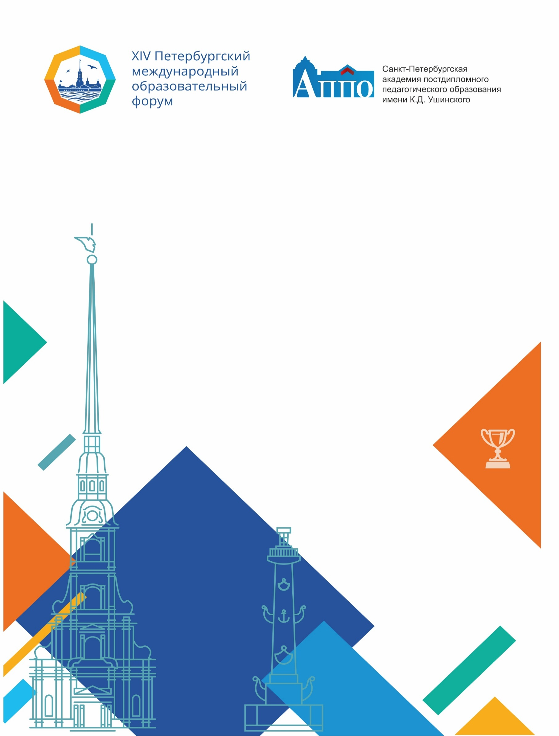

ГБУ ДПО Санкт-Петербургская академия
постдипломного педагогического образования
имени К.Д. Ушинского
Институт управления образованием
Кафедра социально-педагогического образования

ПРОГРАММА
Межрегиональной научно-практической конференции
«Чтение детей и взрослых: формирование традиций современного семейного чтения»

27 -28 марта 2024 года

Место проведения:

27 марта 11.00 - 17. 00. СПб АППО, ул. Ломоносова, 11-13. М. Достоевская, Владимирская.
28 марта 11.00 - 16.00. СПб ГБУК «Санкт-Петербургская специальная центральная детская библиотека им. А.С. Пушкина», Большая Морская ул.,
д. 33, лит. А. М. Адмиралтейская

Пленарное заседание

Модератор: Полякова Татьяна Ивановна, кандидат педагогических наук, доцент кафедры социально-педагогического образования, заведующий информационно-библиотечным центром СПб АППО
Место проведения:
27 марта 11.00 - 13.30. СПб АППО, конференц-зал, ул. Ломоносова, 11-13.
М. Достоевская, Владимирская
Ссылка для подключения
https://vk.com/video-212454770_456239575
Тексты и презентации докладов, стендовые доклады, секции в записи: на сайте https://www.ibcappo.ru/

11.00–11.15 | Приветственное слово  Представитель СПб АППО  Соломонова Марина Валерьяновна, заместитель директора по развитию и инновациям СПб ГБУК «Санкт-Петербургская специальная центральная детская библиотека им. А.С. Пушкина»  Жукова Татьяна Дмитриевна, президент ассоциации школьных библиотекарей русского мира (РШБА), кандидат педагогических наук, г. Москва.
11.15 –11.30 | Новые задачи изучения чтения. К постановке проблемы.  Мелентьева Юлия Петровна, академик РАО, доктор педагогических наук, профессор, заведующий отделом проблем чтения ФГБУ НИЦ «Наука» РАН, г. Москва.
11.30 –11.45 | Будущие лидеры России начинаются с читающих мам!  Жукова Татьяна Дмитриевна, президент ассоциации школьных библиотекарей русского мира (РШБА), кандидат педагогических наук, г. Москва.
11.45 –12.00 | Чтение как инструмент суверенной образовательной политики в России  Качева Елена Валерьевна, кандидат педагогических наук, заведующий региональным информационно-методическим центром ГБУ ДПО «Челябинский институт переподготовки и повышения квалификации работников образования», г. Челябинск.
12.00–12.15 | Детское чтение во взрослом возрасте: случай «Лаборатории ДЕТЛИТ»  Черняк Мария Александровна, доктор филологических наук, профессор кафедры русской литературы Российского государственного педагогического университета им. А.И. Герцена
12.15–12.30  12.30-12.45 | Пространства читательской практики  Хайдарова Гульнара Равилевна, д. филос. н., независимый исследователь, г. Санкт-Петербург  Информационно-библиотечный центр в действии: полет нормальный  Волкова Марина Александровна, директор ГБОУ СОШ № 574 Невского района Санкт-Петербурга, лауреат Всероссийского конкурса «Директор России-2022», Почетный работник общего образования
12.45–13.00 | Как собрать библиотеку о семье: руководство к действию  Песчанская Наталья Владимировна, заместитель генерального директора по методической работе и взаимодействию с образовательными организациями Издательства «Детская и юношеская книга», г. Москва
13.00.–13.15 | Проект «Добрая лира» как дополнительный стимул к осмысленному чтению  Каменский Алексей Михайлович, доктор педагогических наук, доцент, директор Государственного бюджетного общеобразовательного учреждения лицей № 590 Красносельского района Санкт-Петербурга, член Союза писателей России, заслуженный учитель РФ
13.15–13.30 | Семейное чтение в 2024 году: основные практики и роль библиотек  Марина Валерьяновна Соломонова, заместитель директора по развитию и инновациям СПб ГБУК «Санкт-Петербургская специальная центральная детская библиотека им. А.С. Пушкина»

СЕКЦИЯ
Союз семьи, книги и библиотеки
Место проведения:
27 марта 14.00 - 17.00. СПб АППО, конференц-зал, ул. Ломоносова, 11-13.
М. Достоевская, Владимирская.
Ссылка для подключения
https://vk.com/video-212454770_456239575
Тексты и презентации докладов, стендовые доклады, секции в записи: на сайте https://www.ibcappo.ru/
Модератор:
Полякова Татьяна Ивановна, кандидат педагогических наук, доцент кафедры социально-педагогического образования, заведующий информационно-библиотечным центром СПб АППО

14.00–14.10 | Возможности и значение возрождения традиции семейного чтения в современном мире  Степанова Надежда Евгеньевна, методист ИМЦ Центрального района Санкт-Петербурга
14.10–14.20 | Что научит быть читателем?  Аксенова Яна Федоровна, методист издательства «Русское слово», г. Москва
14.20–14.30 | От креативного педагога-библиотекаря - к осознанному семейному чтению  Николаева Валентина Александровна, педагог-библиотекарь первой квалификационной категории, ГБОУ школа № 454 Колпинского района Санкт-Петербурга
14.30–14.40 | Спешите делать добрые дела  Крестинина Ольга Васильевна, зав. школьной библиотекой МБОУ «Александро-Невская СОШ» Александро-Невский район Рязанская область  Моисеева Татьяна Евгеньевна, учитель русского языка и литературы МБОУ «Александро-Невская СОШ» Александро-Невский район Рязанская область
14.40–14.50 | Путь к знаниям и развитию: библиографы о книгах для семейного чтения  Алексеева Лидия Анатольевна, Почетный работник общего образования РФ, ведущий библиограф библиотеки ГБНОУ «СПБ ГДТЮ»  Фёдорова Ольга Игоревна, библиограф библиотеки ГБНОУ «СПБ ГДТЮ»
14.50–15.00 | Работа педагога — библиотекаря с семьями учащихся как способ приобщения ребёнка к чтению  Мошкина Светлана Юрьевна, педагог-библиотекарь МБОУ «Большеколпанская СОШ» Гатчинского района Ленинградской области
15.00–15.10 | Литературные вкусы кадет в 19 и 21 веке. Результаты исследования  Старовойтова Ольга Рафаельевна, кандидат педагогических наук, доцент, научный консультант Всероссийской образовательной программы  «Гимназический союз России»
15.10–15.20 | Функциональная неграмотность  Орлова Ирина Федоровна, педагог-библиотекарь, педагог дополнительного образования ГБОУ № 99 «Старт» Петроградского района Санкт-Петербурга
15.20–15.30 | Зачем нужна тема буллинга в детской литературе? Обсуждение подростковой повести «Зябликова, не спи»  Сомс Инга Леонтьевна, детская писательница, автор повести
15.30–15.40 | Опыт работы поэтического клуба в ГБОУ СОШ № 47 им.  Д. С. Лихачева Петроградского района СПб  Бегеулова Лила Борисовна, педагог-библиотекарь, педагог дополнительного образования ГБОУ СОШ № 47 им. Д. С. Лихачева
15.40–15.50 | Мы верим в КНИГИ и не верим в монстров (из опыта работы с детьми и подростками в рамках библиотечного антибуллингового проекта «Я не верю в монстров»)  Шулаева Татьяна Николаевна, ведущий библиограф Центральной районной детской библиотеки СПб ГБУ «ЦБС Петроградского района»  МАСТЕР-КЛАСС (онлайн)  Журналы периодической печати для детей: история и современность  (на примере журналов «Пионер», «Костер»)
Место проведения:
27 марта 14.00 - 17.00. СПб АППО

Ссылка для подключения
https://vk.com/video-212454770_456239576
Тексты и презентации докладов, стендовые доклады, секции в записи: на сайте https://www.ibcappo.ru/
Модератор:
Тимченко Светлана Геннадьевна, старший преподаватель кафедры социально-педагогического образования СПБ АППО
В ходе мастер-класса участникам будет предложено проанализировать содержание журналов «Пионер», «Костер» разных лет издания, предложить рекомендации для учащихся по созданию собственного журнала, его наполнению тематическим содержанием согласно современным векторам воспитательной деятельности, определить требования к ученику, необходимые при создании журнала периодической печати.
Итогом мастер-класса должно стать педагогическое проектное решение об использовании потенциала журналов периодической печати для современных детей и подростков.

КРУГЛЫЙ СТОЛ

Современные ресурсы по формированию традиций
семейного чтения в XXI веке

Место проведения:
27 марта 14.30 - 17.00. СПб АППО, ауд.105, ул. Ломоносова, 11-13.
М. Достоевская, Владимирская.

Ссылка для подключения
https://vk.com/video-212454770_456239577
Тексты и презентации докладов, стендовые доклады, секции в записи: на сайте https://www.ibcappo.ru/
Модераторы:

Галактионова Татьяна Гелиевна, профессор Института педагогики СПб ГУ, доктор педагогических наук, профессор, г. Санкт-Петербург
Рудник Виктория Васильевна, специалист информационно-библиотечного центра СПб АППО, руководитель Санкт-Петербургского отделения Ассоциации школьных библиотекарей русского мира (РШБА)

14.30 – 14.40 | Дом детской книги – территория творческой жизни на Саперном 10  Насонова Алла Юрьевна, главный редактор издательства «ДЕТСКОЕ ВРЕМЯ», г. Санкт-Петербург
14.40–14.50 | Читатель XXI века  Шевченко Алексей Анатольевич, детский поэт и прозаик, педагог, актёр, г. Санкт-Петербург
14.50–15.00 | Литературный проект в зеркале семейного чтения  Вальчук Марина Константиновна, педагог-библиотекарь Второй Санкт-Петербургской гимназии
15.00–15.10 | «Земляничный клуб»: всероссийский клуб для авторов, издателей и читателей  Земляничкина Екатерина Борисовна, российский писатель, сценарист, преподаватель сторителлинга
15.10–15.20 |  | Мультимедийные проекты медиатеки гимназии  Чесовская Анастасия Евгеньевна, медиаспециалист «Академическая гимназия № 56 Санкт-Петербурга»

15.20–15.30 | Семейное чтение как элемент воспитания и приобщения к художественной литературе  Мишенева Ольга Борисовна, заведующий библиотекой ГБОУ СОШ № 236 Фрунзенского района, г. Санкт-Петербург

15.30–15.40 |  |  |  | Всероссийский ежемесячный литературно-художественный журнал для школьников «КОСТЕР»  Харлампиев Николай Борисович, главный редактор журнала, г. Санкт-Петербург
15.40–15.50 | Петербургский детский исторический журнал «АВТОБУС»  Воеводский Игорь Эммануилович, главный редактор журнала, г. Санкт-Петербург
15.50–16.00 |  |  | Периодические издания в жизни школьников: итоги социологического исследования  Тараненко Янина Юрьевна, методист Красносельского ИМЦ, г. Санкт-Петербург
16.00–16.10 |  |  | Библиотека 2024: как читать и не скучать  Гаврилова Надежда Михайловна, библиотекарь библиотеки имени В. И. Ленина ЦБС Петроградского района, г. Санкт-Петербург
16.10–16.20 |  | Чтение для жизни. Ресурс госпитальной педагогики  Курикалова Наталия Михайловна, методист проекта госпитальных школ «УчимЗнаем», к.ф.н.
Уважаемые участники конференции!
Обращаем ваше внимание на то, что очное участие на мероприятиях ограничено
60 слушателями в конференц-зале, 50 присутствующими на секции и круглом столе. Вход в СПб АППО будет разрешен при наличии паспорта или документа удостоверяющего личность.
Приглашаем участвовать онлайн.

Кафедра социально-педагогического образования, информационно-библиотечный центр
Контакты: (812) 409 82 85 E-mail: polti5@mail.ru

Отдел библиотечных инноваций и методической работы СПб ГБУК «СПб СЦДБ им .А.С.Пушкина»  Тел.:(812)314-46-21,314-47-15,e-mail:innov@pushkinlib.spb. | Дата проведения: 28 марта 2024г.11:00  Место проведения: СПб СЦДБ им. А.С. Пушкина  Адрес проведения: БольшаяМорская,33, лит.А

«Чтение детей и взрослых:

Формирование традиций современного семейного чтения»
Межрегиональная научно-практическая конференция
В рамках XIV Петербургского международного образовательного форума
ПРОГРАММА:

11.00-11.15 Приветственное слово
Соломонова Марина Валерьяновна, заместитель директора по развитию и инновациям СПб ГБУК «СПб СЦДБ им. А.С. Пушкина»
ПоляковаТатьяна Ивановна, заведующий информационно-библиотечным центром, доцент кафедры социально-педагогического образования СПб АППО им. К.Д.Ушинского, кандидат педагогических наук

11.15-11.35 «Семейное чтение: только для взрослых»
Степичева Татьяна Викторовна, заведующий Детской библиотекой истории и культуры Петербурга, филиала № 2 СПб ГБУК «СПб СЦДБ им. А.С. Пушкина»
11.35-11.55 «Роль учителя в поддержке и продвижении семейного чтения» (онлайн- выступление)
Шаромова Юлия Константиновна, учитель русского языка и литературы МБОУ Дзержинская средняя школа № 1, Красноярский край, магистрант программы«Детская и подростковая литература в образовании и культуры» МГПУ

11.55-12.15 «Откровенно о: классике, школе, родителях и учителях. Уникальные спектакли для подростков от «Театрального проекта "27"»
Сергеевская Наталия Алексеевна, создатель «Театрального проекта 27»

12.15-12.35 «Русская классика в школе и дома»(онлайн-выступление)
Раппопорт Римма Вадимовна, учитель русского языка и литературы, ведущий методист
«Грамоты.ру»

12.35-12.55 «Современные тенденции, способы формирования и перспективы
Развития культуры семейного чтения на примере детского книжного клуба в Доме книги»
Горбунова Ксения Викторовна, руководитель проекта«Детский книжный клуб "Книгсики" в Доме книге»

12.55-13.15 Перерыв
13.15-13.35 «Развивая толерантность: формирование традиций семейного чтения в противостоянии травли»
Малышева Светлана Александровна, библиотекарь, куратор проекта «Анатомия права» Библиотеки правовой и экономической информации СПбГБУ «ЦБС Московского района»

13.35-13.55 «Книжная полка в детском саду: кто выбирает»
Соломонова Марина Валерьяновна, заместитель директора по развитию и инновациям СПб ГБУК «СПб СЦДБ им. А.С. Пушкина»

13.55-14.15 «Семейное чтение— взгляд издательства. Успешные практики по взаимодействию с детьми от издательства "Гудвин"»
Юлия Хлыбова, event-менеджер издательства «Гудвин»

14.15-14.35 «"Мам,что есть почитать?": феномен родительских блогов о детском чтении»
Агеева Ирина Николаевна, заведующий Детской библиотекой иностранной литературы им. Я.Д. Яснова, филиал № 3 СПб ГБУК «СПб СЦДБ им. А.С. Пушкина»

